Сибирский региональный центр судебной экспертизы Минюста России
(Сибирский РЦСЭ МЮ РФ)
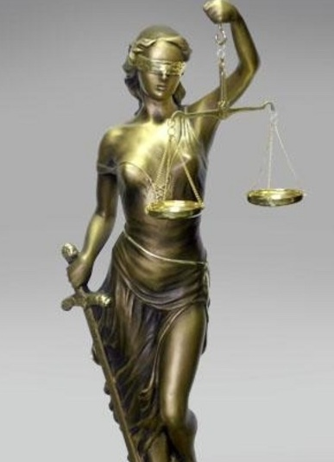
Отделы:
- отдел криминалистической экспертизы материалов, веществ и изделий;
- отдел бухгалтерской и финансово-экономической экспертизы;
- отдел трасологической и баллистической экспертизы;
- отдел инженерно-технических экспертиз;
- отдел почерковедческой и технической экспертизы документов;
- отдел видеофонографической и компьютерно-технической экспертизы;
- отдел автотехнической экспертизы.
По состоянию на 01.01.2012 в штате Центра 62 сотрудников. В экспертном составе состоят сотрудники, прошедшие специальную экспертную подготовку на базе Минюста России, успешно сдавшие соответствующие экзамены экспертно-квалификационной комиссии, имеющие огромный опыт работы.

